Martes
31
de Agosto

Segundo de Primaria
Formación Cívica y Ética

Mi familia es muy valiosa

Aprendizaje esperado: Valora la importancia de pertenecer a una familia, a redes de apoyo e instituciones que contribuyen a cuidar su integridad.

Énfasis: Valora la familia a la que pertenece.

¿Qué vamos a aprender?

Aprenderás temas importantes como: La convivencia sana y pacífica, los derechos de las niñas y los niños, así como los derechos de las demás personas, la solución de conflictos, la importancia del cuidado del medio ambiente y la participación democrática, entre otros temas que iremos revisando a lo largo de todo el ciclo escolar.

¿Qué hacemos?

Recuerda que es muy importante que sigamos cuidando nuestra salud y la de nuestra familia, hay que continuar utilizando nuestro cubre boca y lavarnos las manos continuamente, hay que poner atención a las indicaciones que nos proporcionan las autoridades sanitarias y que son en beneficio de nuestra salud.

Iniciemos la sesión del día de hoy, que lleva por título: Mi familia es muy valiosa.

Qué bonito título, ¿No te parece?

Y más bonito, lo que vas a aprender, por cierto, es necesario que durante la sesión realices lo siguiente:
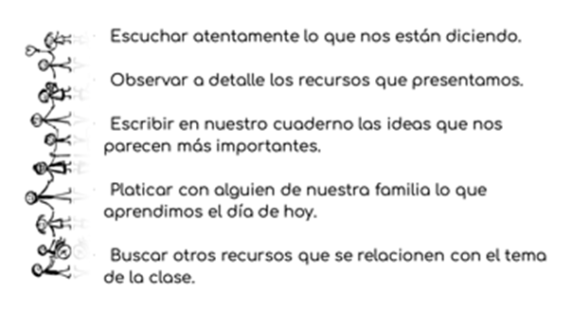

Son recomendaciones que nos ayudarán a aprender mejor.

También, es importante recordar que en el primer grado aprendiste temas muy importantes y que están relacionados con esta sesión.

TEMÁTICAS

- Conocerse mejor al plantearse la pregunta, ¿Cómo soy?
- Conocer y practicar sus derechos
- Identificar y valorar sus pensamientos y sentimientos.
- Reconocerse como parte del país México.
- Conocer diversas costumbres y tradiciones de su país.
- Expresar sus pensamientos y sentimientos.
- Y respetar las ideas de las demás personas.

Son temas muy importantes de los que seguramente seguiremos hablando. ¡Ten a la mano tú libreta, pluma, lápiz, y colores! Para tomar notas, escribir las ideas más importantes, y hacer dibujos.

Aunque sea a distancia, siempre es emocionante empezar un nuevo ciclo y para entrar de lleno con el tema del día de hoy, vamos a observar y escuchar el siguiente video, pon mucha atención.

- Las familias mexicanas, características y diversidad.
https://www.youtube.com/watch?v=Gvvor0nILjI&t=1430s

Qué interesante lo que nos dijeron en el video sobre la familia, dicen que la familia es el espacio en el que nos podemos desarrollar psicológica, física y socialmente.

Retomando lo que se mencionaba al principio, tal como lo expresaron en el video, la familia es un espacio muy importante para la sociedad, porque es ahí donde aprendemos que somos parte de un grupo de personas cuya obligación es cuidar, proteger y respetar los derechos de las niñas y los niños, y de las demás personas que integran la familia.

En ese espacio aprendemos a relacionarnos con las demás personas, por ejemplo, cuando somos muy, muy chiquititos, cuando somos bebés las personas que forman parte de nuestra familia nos cuidan, nos alimentan, nos apapachan, así vamos aprendiendo que cuidar, proteger y alimentar a otro miembro de mi familia es algo positivo y que, además, al hacerlo respetamos los derechos de esa persona.

Ahora bien, pensemos, ¿Cómo es mi familia? ¿Cómo me siento al ser parte de esta familia? y ¿Qué hago para cuidarla?

En el libro de formación cívica y ética de 2º en la página 10 dice que:

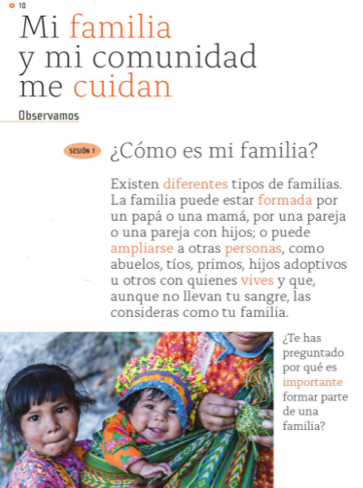
https://libros.conaliteg.gob.mx/20/P2FCA.htm?#page/10

“Existen diferentes tipos de familias. La familia puede estar formada por un papá o una mamá, por una pareja o una pareja con hijos, o puede ampliarse a otras personas como abuelos, tíos, primos, hijos adoptivos u otros con quienes vives y aunque no llevan tu sangre las consideras como tu familia”.
También hay familias en las que hay dos papás o dos mamás, mi amiga Sofía tiene dos mamás.

Las familias pueden estar conformadas de muchas formas, lo que es muy importante es que todas las personas, las niñas y los niños tienen derecho a vivir en familia.

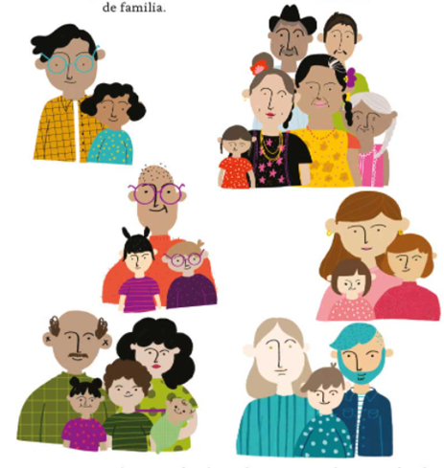

Aquí hay algunas imágenes de familias de las niñas y los niños, unas son más grandes que otras.

Observa que nos dicen Alan y Memo sobre la familia, a ver qué piensan ellos.

- Video Once niños. Familias diferentes.
https://www.youtube.com/watch?v=lefPhz8VM_w

Ellos también piensan que las familias son diversas y que lo importante es que cada una provee a sus miembros de cuidados y protección, además del respeto por cada uno de los integrantes, eso es lo más valioso en cualquier familia.

Aunque no todo el tiempo sucede así, por ejemplo, comenta Gloria, en mi familia discutimos, nos enojamos, no estamos de acuerdo, también sé que en algunas familias no se respeta a los niños ni a las mujeres.

Tiene razón Gloria. Tal como hemos visto, la familia es un espacio que debe ser seguro para todos sus integrantes, a veces tenemos discusiones o nos enojamos con los miembros de nuestra familia y eso es parte de la convivencia, todas y todos tenemos ideas, gustos e intereses distintos y es muy común que surjan conflictos, lo importante es encontrar las formas para resolverlos.
Pero cuando no sólo se trata de desacuerdos sino de maltrato a algún miembro de la familia, cuando ese espacio no es seguro para todas las personas que la integran, entonces es nuestro derecho recurrir a las autoridades para que intervengan y ayuden a la familia.

Por eso se decía en el primer video que es deber del Estado proteger a la familia.

Así es, las autoridades tienen la responsabilidad de hacer cumplir la ley y las reglas, y como dijimos que vivir en familia es un derecho de toda persona, es importante que las autoridades vigilen y se aseguren de que así suceda.

Formar parte de una familia además de que es un derecho es una gran responsabilidad.

Una gran responsabilidad porque todas y todos los integrantes de la familia deben participar y colaborar para que la familia funcione bien, es como la maquinaria de un reloj, cada pieza es muy importante.

La siguiente actividad consiste en completar las siguientes frases inacabadas, tenemos que contestar rápidamente. Vamos a leer la frase y enseguida se te va a mostrar una imagen, debes asociar la imagen con la frase, y completarla.

La frase dice, “Mi familia es especial porque…

Una tarjeta con un corazón.

Me quiere, cuida y protege.

- Yo me siento feliz cuando…

Tarjeta con una carita sonriente.

Platicamos, sonreímos y nos cuidamos mutuamente.

- Mi familia y yo somos…
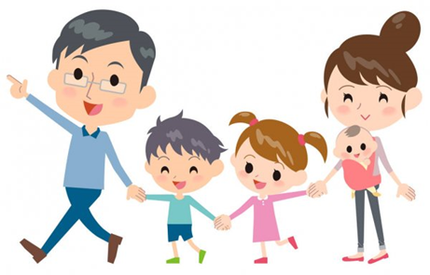
Familia tomada de las manos.

Como esa familia, tomados de las manos.

- Mi familia me quiere y…

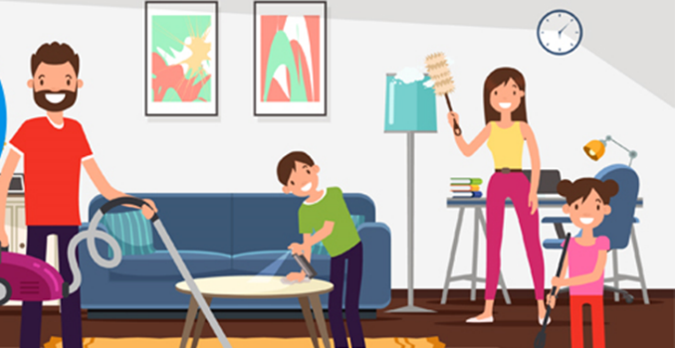
Una actividad en donde se observe a miembros de la familia ayudándose entre sí.
Nos apoyamos mutuamente.

Estas frases la vamos a pegar en nuestro árbol de Formación Cívica y Ética.

Nuestro árbol se irá llenado de hojas con muy buenos mensajes.

Ninguna familia es igual a otra, cada una tiene su manera de convivir. Vamos a ver esta historia de Beto y los secretos familiares. ¡Corre video!

- Kipatla. Beto y los secretos familiares: Capítulo 04 de la segunda temporada.
https://www.youtube.com/watch?v=DUSaDfleDkU

Como decíamos antes, todas las familias son diferentes y cada una de ellas es valiosa.

Lo importante es que se hable con la verdad, que haya honestidad y se trate con respeto a todos los miembros que la integran.

Con verdad y respeto.

Ahora piensa, ¿Qué cosas compartes con tu familia?

Lee lo que nos comentan Gloria y Mario.

Gloria: Yo siempre les comparto cómo me fue en el día, cuando llego de la escuela, si estoy triste, enojada o muy feliz, lo hago porque así lo hacen más miembros de la familia, somos muy platicadores.

Mario: Qué bien, a veces, yo no soy tan platicador, me guardo cosas, y mi familia respeta eso, pero cuando quiero compartir algo, hacen lo posible por escucharme y yo a ellos.

Todos los integrantes de una familia son importantes y lo fundamental, es que se cuiden entre sí.

¿Te has dado cuenta de que, cuándo todos en tu casa están bien, te sientes tranquilo y contento? En cambio, si alguien se enferma o le pasa algo malo te preocupas o te sientes triste.

Lo que les pasa a los miembros de mi familia también me afecta a mí, cuando a alguna persona de mi familia le sucede algo positivo, comparto la alegría y la felicidad con ella, pero cuando lo que le pasa es algo negativo que la hace sentir mal, entonces muchas veces me solidarizo con ella.

Es que como dijo antes, la familia es como una maquinaria de reloj, si una pieza falla entonces la maquinaria no funciona bien o de plano se detiene.

Mi familia es muy importante y valiosa, sí a veces, nos peleamos, o no estamos de acuerdo, pero lo hablamos y procuramos respetarnos, cuidarnos y protegernos. Como estamos hablando de la familia, quiero compartir con ustedes este cuento, escrito por Susana López y Ulises Wensell y se llama, “La mejor familia del mundo”. Estoy seguro que te va a gustar muchísimo.

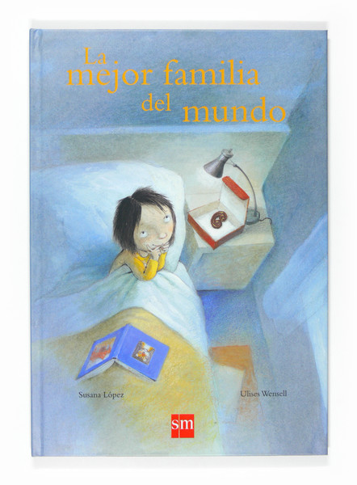
Carlota tiene la mejor familia del mundo, porque la cuidan, la quieren, la protegen y respetan.

Digamos que nuestras relaciones familiares son como las plantas, hay que cuidarlas, protegerlas de las enfermedades, regarlas con cariño, podarlas para que crezcan, es un cuidado constante para que crezca y sea bien, bien fuerte, y siempre pueda protegernos con su sombra.

La familia que nos rodea y nos cuida y que nosotros cuidamos.

El día de hoy aprendiste que cada familia es muy valiosa y también que todas las familias son diferentes y pueden estar compuestas de distinta forma.

Sabemos que cada familia es única y es nuestro tesoro. Respetarnos y cuidarnos entre todas y todos, nos ayuda a construir día a día una convivencia sana y pacífica.

Cuidar a nuestra familia es nuestra responsabilidad y también es un derecho. Hay que buscar la forma de hacerlo, las personalidades de cada miembro de la familia pueden ser muy distintas, pero siempre hay modo de encontrar un camino de comunicación.

Buscar la forma de platicar, de expresar nuestros sentimientos, y de escuchar a los demás.

El Reto de Hoy:

Qué te parece si como reto platicas con algún integrante de tu familia sobre las cosas que son importantes para nosotros y también escuchamos lo que nos dice la otra persona sobre lo mismo.

Realiza un dibujo de tú familia.

El día de hoy concluimos que todas y todos tenemos derecho a una familia, que todas las familias son diferentes, y que necesitamos del cariño y la protección de ella.

Y que si expresamos lo que pensamos y sentimos ante nuestra familia, podremos encontrar entre todas y todos, una solución pacífica.

Si te es posible consulta otros libros y comenta el tema de hoy con tu familia.

¡Buen trabajo!

Gracias por tu esfuerzo.

Para saber más:
Lecturas

https://libros.conaliteg.gob.mx/

